Лабораторна робота 1

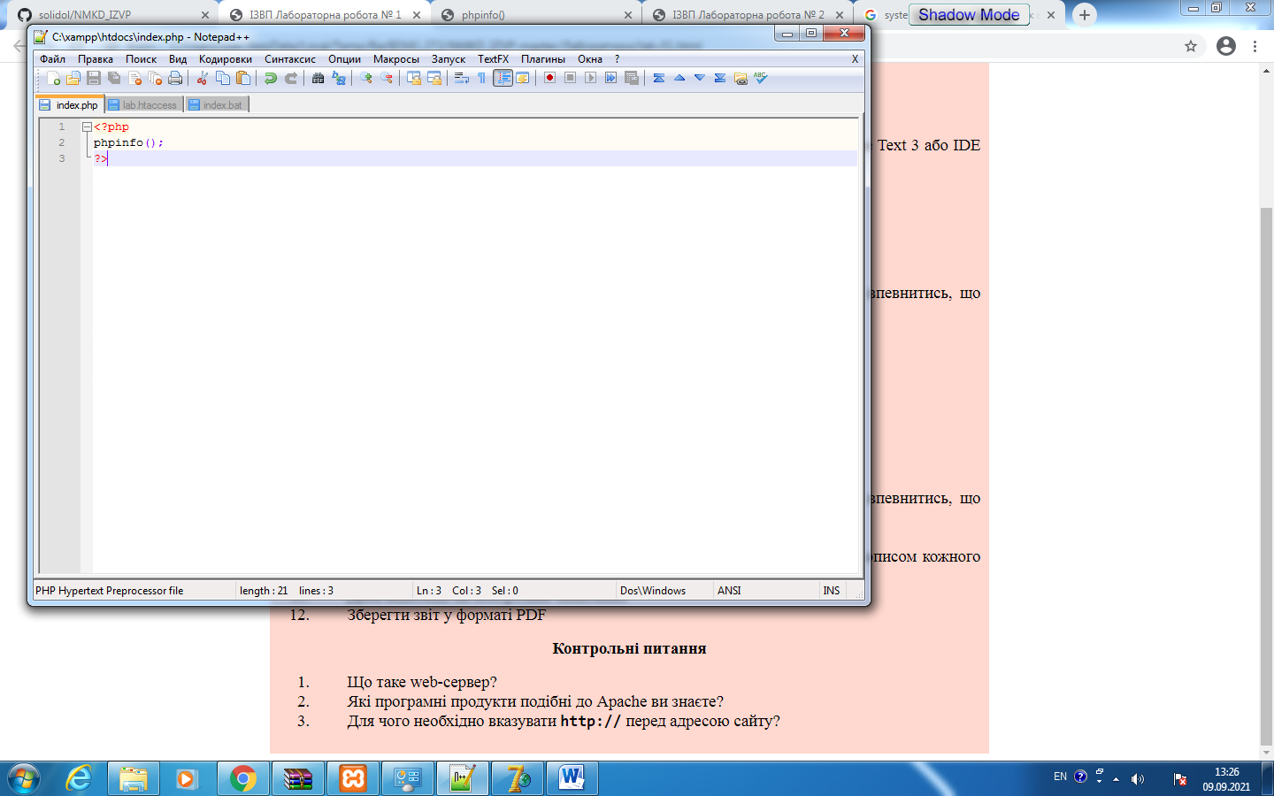

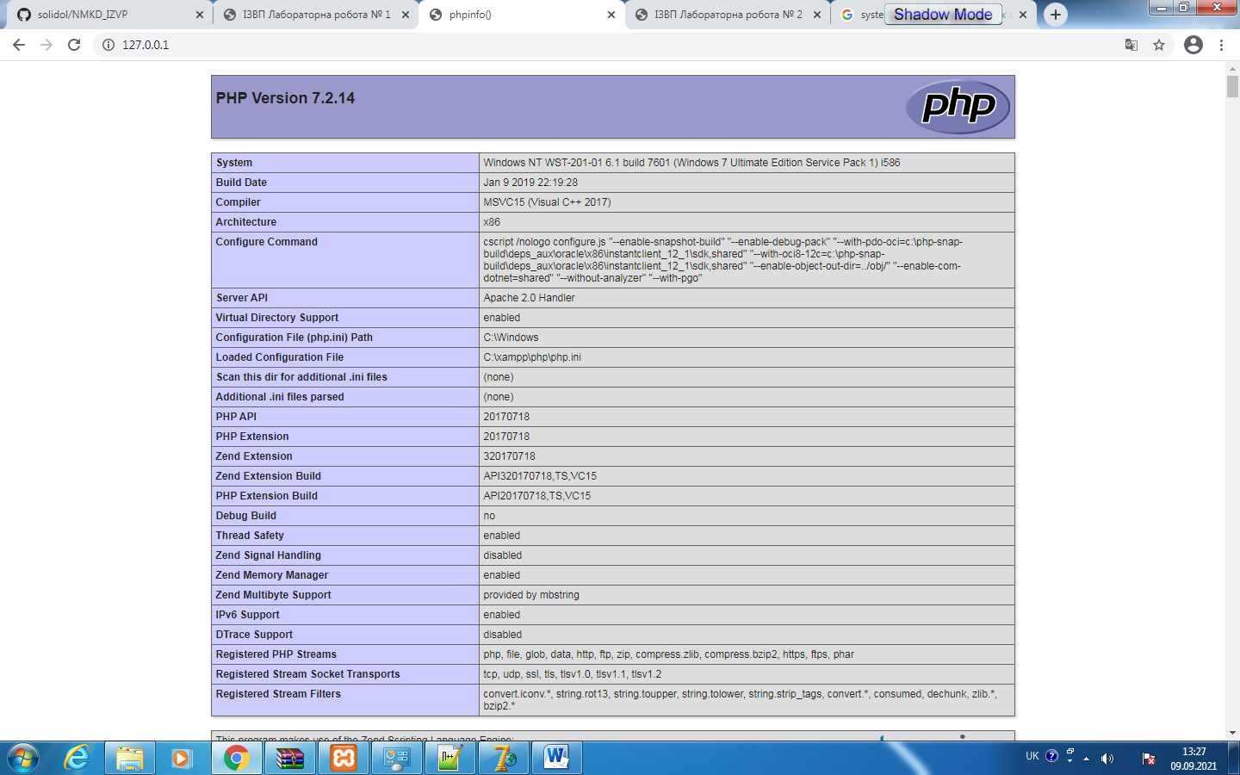

Контролі запитання

1. Що таке web-сервер?

це сервер, що приймає HTTP-запити від [клієнтів](https://uk.wikipedia.org/wiki/%D0%9A%D0%BB%D1%96%D1%94%D0%BD%D1%82_(%D1%96%D0%BD%D1%84%D0%BE%D1%80%D0%BC%D0%B0%D1%82%D0%B8%D0%BA%D0%B0)" \o "Клієнт (інформатика)), зазвичай [веббраузерів](https://uk.wikipedia.org/wiki/%D0%91%D1%80%D0%B0%D1%83%D0%B7%D0%B5%D1%80), видає їм HTTP-відповіді, зазвичай разом з HTML-сторінкою, зображенням, файлом, медіа-потоком або іншими даними.

1. Які програмні продукти подібні до Apache ви знаєте?

Nginx [engine x] - це HTTP і зворотний проксі-сервер, а також поштовий проксі-сервер.

Serva - це автоматизований PXE-серверний прискорювач рішень, заснований на портативному мультісерверах & quot; все в одному & quot ;.

Інформаційні служби Інтернету (IIS) для Windows® Server - це гнучкий, безпечний і простий веб-сервер.

Winginx - зручний інструмент для веб-розробки з сервером nginx.

1. Для чого необхідно вказувати **http://** перед адресою сайту?

HTTP - це протокол, що дозволяє отримувати різні ресурси, наприклад HTML-документи.